


地域福祉のための情報誌
2026年
４月号
【No.221】
江別市社協だより
幸せな社会

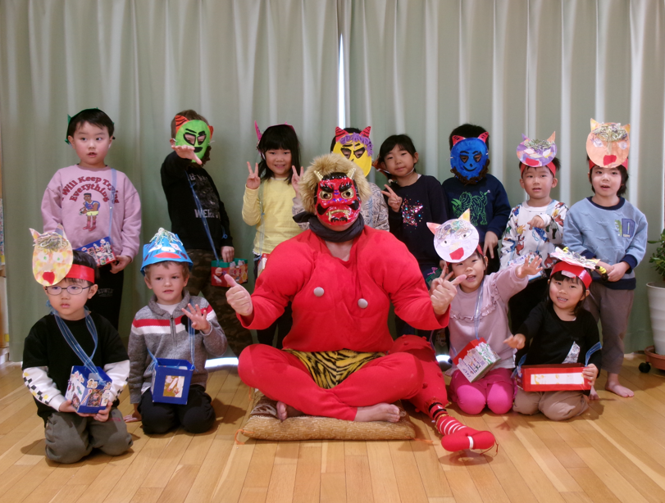
まめにチャレンジ！笑顔ではじまる新年度！



もくじ
Ｐ2．3 | 令和８年度 社協の「事業計画と予算」
Ｐ4 | 居場所シエスタの開催予告、各種研修会等の開催結果
Ｐ5 | 地域貢献・社会貢献のカタチ／寄付者掲載、ワークサポート  えべつでの相談について
Ｐ6 | 江別ふれあい福祉の広場開催、江別市総合社会福祉センター使用料の改定、非常勤職員募集
Ｐ7 | 社協からのお知らせ
Ｐ8 | ボランティア情報掲示板

今号の表紙

社協が運営する北光保育園の園児が豆まきで鬼退治！
心を入れ替えた鬼が、仲良く園児と、はい、チーズ！

令和８年度
社協の「事業計画と予算」
令和８年度の事業計画の概要について掲載します。

※ 広報記事作成段階においては、社協理事会及び評議員会の議決前であることから、「事業計画と予算」は
案として掲載しています。

●事業推進方針
少子高齢化や核家族化の進行により、家庭・家族の介護力が低下し、住民同士のつながりも希薄化するなど、地域の生活・福祉課題は一層複雑かつ多様になっています。
こうした中で、暮らしに不安を抱える方が増えている現状を踏まえると、地域に暮らす一人ひとりが地域の課題を自分ごととして捉え、住み慣れた地域で支え合いながら安心して生活できる環境づくりが求められています。すべての人が地域とのつながりを持ち、安心して暮らし続けられる「地域共生社会」の実現に向けた取り組みは、ますます重要性を増しています。
令和８年度は、社会福祉協議会が担う役割と機能をさらに強化し、地域社会や福祉の動向を的確に捉えながら、市民、行政、関係機関・団体と連携・協働して、計画の基本目標である「みんなで支えあう福祉の地域づくり」の実現に向けて各事業に取り組みます。

●令和８年度の主な事業と予算
令和８年度実施予定の市民向けサービスは３１事業となり、これらの事業を実施するための資金収支予算は約３億５千５３４万円となります。このうち、主な事業と予算についてお知らせします。
基本計画１ 地域福祉に関する情報提供
事 業 名 | 事 業 内 容 | 予 算
社協だより「幸せな社会」発行及びホームページの運営 | 事業・サービスに対する市民の声や身近な地域活動等について広報する。（社協だよりは年４回自治会の協力を得て配布または公共施設等に設置） | 6,366,000円
基本計画２ 市民参加で進める地域での生活支援や交流活動の促進
事 業 名 | 事 業 内 容 | 予 算
愛のふれあい交流事業の実施（愛のふれあい活動、地域交流の集い活動への助成） | ボランティアグループを編成して、ひとり暮らし高齢者等への声かけ活動や、閉じこもりを予防のための交流活動を行う自治会を支援する。 | 8,115,000円
生活支援体制整備事業の実施（通いの場支援等） | 生活支援コーディネーターを配置し、市民による様々な福祉活動の実態把握や活動支援を行う。 | 8,641,000円


愛のふれあい交流事業（地域交流の集い活動）でバス等を使用する際の交通費助成上限額は４０，０００円です。




－２－
基本計画３ ボランティア活動で進める地域支援
事 業 名 | 事 業 内 容 | 予 算
ボランティアセンター・ボランティア団体連絡会の運営 | ボランティア活動の相談・登録・活動先紹介、活動保険の加入促進、登録ボランティア団体への活動費の助成、活動内容の広報、活動に対する交通費の助成等を行う。 | 5,777,000円
悩みごとに関する相談支援 | ボランティア団体による電話相談を行う。 | 5,777,000円
基本計画４ 包括的な相談・支援事業の実施
事 業 名 | 事 業 内 容 | 予 算
生活困窮者自立支援事業（くらしサポートセンターえべつ）の実施 | 生活困窮者の自立に向けた相談支援、就労支援対策、生きがい支援、ひきこもり当事者対策等を行う。 | 25,493,000円
江別市成年後見支援センター（中核機関）の運営 | 成年後見制度に関する相談支援、成年後見制度の普及啓発、市民後見人の育成・支援を行う。 | 20,562,000円

基本計画５ 安心した生活を支援する福祉サービスの実施
事 業 名 | 事 業 内 容 | 予 算
福祉除雪サービスの実施 | 玄関前等の置き雪を除雪専用車で置き換える作業を行う。（有料。年齢、障がい等級、非課税世帯等の対象条件あり） | 49,890,000円
除雪サポーター派遣事業の実施 | 作業員が玄関から道路までの通路の除雪を行う。（有料。年齢、障がい等級、非課税世帯等の対象条件あり） | 5,169,000円
給食サービスの実施 | 栄養バランスのとれた夕食を宅配するとともに安否確認を行う。（１食７５０円。高齢者世帯等向け） | 31,583,000円

基本計画６ 学びの機会の提供による福祉意識の醸成
事 業 名 | 事 業 内 容 | 予 算
地域福祉活動者研修会の開催 | 自治会関係者等を対象に、高齢者への支援事業・制度についての講演や情報提供及び意見交換等ができる場として開催する。 | 265,000円
いきいきシニアスクールの開催 | 身近な生活・健康上の話題をテーマとして、高齢期の生きがいづくりや地域との関わりについて考える機会として開催する。 | 265,000円
体験学習事業の実施 | 福祉施設・学校等の協力を得て、高齢者や障がいのある方と交流できる機会や活動体験を提供する。 | 265,000円



くらしサポートセンターえべつでは、引きこもり当事者及びその家族を対象に、「居場所シエスタ」を今年も開催します。（関連記事P．４参照）


除雪サポーター派遣事業では作業員を募集しています。玄関から公道までの通路を９０㎝程度の幅で除雪する作業で、活動費として１シーズン、１世帯当たり２１，０００円（令和７年度実績）を支給します。


高齢者向けや地域向けには、自身の健康、地域づくり等に関する研修会を、高校生等の若年世代向けには、福祉への関心を持ってもらうこと等を目的とした研修会を行います。

－３－
くらしサポートセンターえべつ
令和８年度 ひきこもり当事者・家族会 「居場所シエスタ」開催
予 告
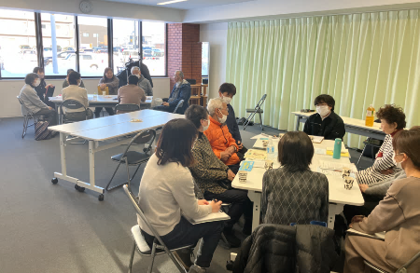
くらしサポートセンターえべつでは、様々な事情によって生活が行き詰まってしまっている人、周囲のサポートを受けられずに困っている人などから相談を受け付け、それぞれの状況に合わせて支援を行っています。
今年度も、ひきこもり当事者・家族会「居場所シエスタ」を開催します。前半は、ひきこもり経験のあるピア・スタッフから体験談を聞くことができ、後半は当事者とご家族に分かれて自由に語り合う時間を設けており、それぞれが交流できる場となっています。

くらしサポート
センターとは

参加無料、事前予約不要、途中退出ＯＫ！


第１回
５月２６日（火）
14:00～16:00

会場：江別市総合社会福祉センター
第２回
７月３０日（木）
1３:３0～1５:３0

会場：市民交流施設
ぷらっと
第３回
９月２９日（火）
14:00～16:00

会場：江別市総合社会福祉センター
第４回
１１月２８日（土）
14:00～16:00

会場：江別市総合社会福祉センター
第５回
１月２８日（木）
1３:３0～1５:３0

会場：市民交流施設
ぷらっと

第６回
３月２５日（木）
14:00～16:00

会場：江別市総合社会福祉センター

各種ボランティア研修・職員研修を開催しました

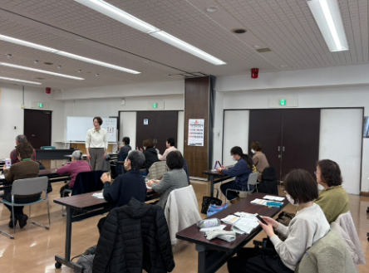
≪傾聴ボランティア養成研修会≫

昨年１１月から１２月にかけて、傾聴ボランティア事業のボランティア実践者を育成することを目的に開催し１７名が修了しました。傾聴ボランティア活動は、高齢者などが抱える不安感や悩みをコミュニケーション活動により和らげ、孤独や寂しさから心をほぐしていくボランティア活動です。

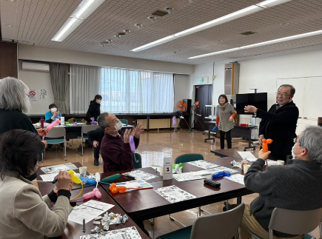
≪ボランティア活動者研修会≫

１月２７日、ボランティア団体の活動者を対象に、活動内容や取り組みを共有することを目的に開催し２８名が受講しました。
当日は、「マジック愛好会シルクハット」と「お笑い宅急便」、２つのボランティア団体がコラボし、マジック披露やバルーンアート体験等で盛り上がり、更に団体が抱える悩みを共有するなど、参加者同士の交流が図られました。

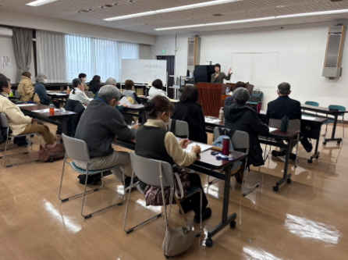
≪個人ボランティア活動者研修会≫

２月１８日、個人登録のボランティア活動者を対象に、活動時の第一印象を良くするポイントを学ぶ研修を開催し１９名が受講しました。表情や話し方など、ちょっとした工夫で伝わり方が変わるコミュニケーションの基本を確認し、よりあたたかく 信頼される関わりにつながる姿勢を身につける機会となりました。

≪災害ボランティアセンター設置運営勉強会≫
２月２５日、災害時に社協が中心となって災害ボランティアセンターを運営し、行政と連携して被災者支援を進めるための勉強会を開催しました。当日は、北海道社会福祉協議会の職員を講師に迎え、過去の災害対応の知見や実践事例を学びながら、初動対応、情報共有、ボランティア受け入れなどのポイントを確認しました。社協職員に加え、江別市の担当部署職員も参加し、災害時の連携体制づくりに理解を深めました。

－４－

ご寄付いただいた皆様、ありがとうございました！
地域貢献・
社会貢献
のカタチ

●社協活動の趣旨にご賛同いただいた方からのご寄付(ご寄贈)
期間:令和７年１２月～令和８年２月
(敬称略・順不同)

寄付 江別友の会(２０，０００円)、江別美術協会(２９，５００円)、㈲岸本ふとん店(５０，０００円)、江別フォークダンスサークル(４１，４２０円)、（一財）北海道信用金庫ひまわり財団(１００，０００円)、㈱ふれあいファームしのつ(３０，０００円)、疋田芳松(５，０００円) 、匿名（１５，０００円）
寄贈 北海道コカ・コーラリテール＆ベンディング㈱、角山開発㈱、カーブス

善意のカタチ色々
ご浄財で…
物品で…
マンパワーで…

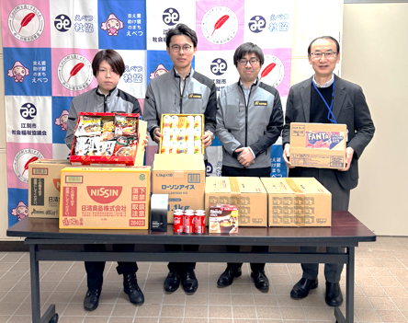
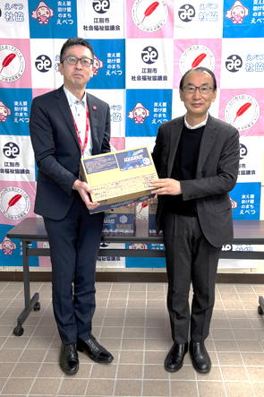
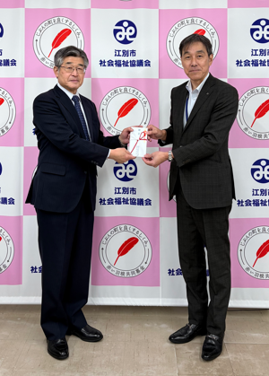

角山開発株式会社様(食料品)

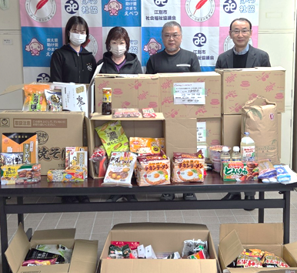

一般財団法人
北海道信用金庫ひまわり財団様
北海道コカ・コーラリテール＆
ベンディング株式会社様(飲料)

さまざまな団体が地域や社会のために活動しています。
日々の暮らしの中で「何か役に立てたら」そんな思いを、活動を続ける団体への寄付という形で託すこともできます。
ほんの少しの支援でも、大きな力になることがあります。
皆様のあたたかいお気持ちを今後ともよろしくお願いいたします。



カーブス様(食料品)

「ワークサポートえべつ」でのくらしサポートセンターえべつ相談支援員による相談は事前予約が必要になりました
変 更

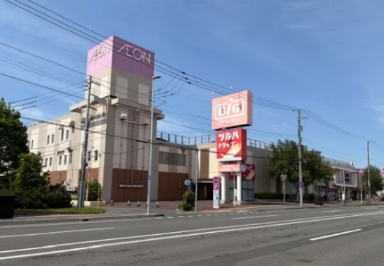
イオンタウン江別２階に開設している「ワークサポートえべつ」は、４つの就労相談窓口を一カ所に集約した総合的な就労相談窓口です。
これまで、くらしサポートセンターえべつでは生活困窮者の自立に向けた就労支援を目的に週２回相談支援員を配置していましたが、令和８年２月からは事前予約制に変更となっております。ご相談を希望される方は、下記の連絡先までご予約をお願いいたします。
なお、他の３機関の相談対応に変更はありません。ご相談の際は、江別市ホームページ等で開館日時をご確認ください。

TEL ０１１－３７５－８９８７

ワークサポートセンターえべつ
イオンタウン江別２階（野幌町１０－１）
－５－
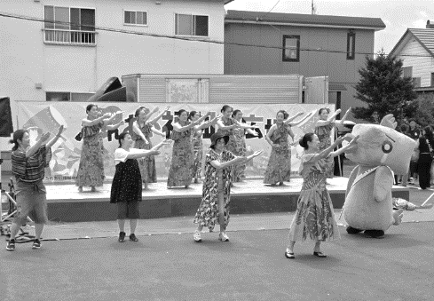
「江別ふれあい福祉の広場」７月４日（土）に開催

地域の福祉を身近に感じ、さまざまな人とつながることができる「江別ふれあい福祉の広場」を開催します。
福祉団体やボランティアグループによるバザー・展示・体験コーナーのほか、子どもから大人まで楽しめる企画を用意しています。

【日時】 令和８年７月４日（土） １０時～１５時

【会場】 江別市総合社会福祉センター

江別市総合社会福祉センターの『使用料』が変わりました
令和８年４月１日～
新料金表
区分  室名 | 【午前】  午前９時  ～  正午 | 【午後】  午後１時  ～  午後５時 | 【夜間】  午後６時  ～  午後９時 | 【全日】  午前９時  ～  午後９時
ボランティア  団体連絡会・福祉団体共用室 | 700 | 900 | 1,000 | 2,600
２階  小会議室 | 400 | 600 | 600 | 1,600
会議室２号 | 1,100 | 1,400 | 1,500 | 4,000
会議室３号 | 600 | 800 | 900 | 2,300
会議室４号 | 600 | 800 | 900 | 2,300
研修室 | 3,200 | 4,200 | 4,300 | 11,700
大広間 | 3,300 | 4,300 | 4,400 | 12,000
趣味の間 | 600 | 800 | 900 | 2,300
憩いの間 | 600 | 800 | 900 | 2,300
調理実習室 | 300 | 400 | 500 | 1,200

新減免区分表
対 象 団 体 等 |  | 減免率
社会福祉協議会登録団体（第３種会員）及びボランティアセンター登録団体 |  | １０割
社会福祉施設 |  | １０割
住民組織の団体 |  | １０割
福祉行政機関又は保健行政機関 |  | １０割
過半数以上が満６５歳以上の者で構成されている団体 | 一般団体 | ９割
過半数以上が満６５歳以上の者で構成されている団体 | 江別市社会福祉協議会の第４種会員で会費額３，０００円以上の団体 | １０割
社会福祉教育行政機関又は関係  団体 |  | ５割

２０２５年１０月（２１９号）の幸せな社会やホームページでお知らせいたしましたが、社会経済状況や施設の運営環境を考慮し、市民負担と施設運営のバランスを適正化するために、福祉センター使用料を改定しました。
ご利用の皆様のご理解とご協力をお願いいたします。 （総務係TEL ０１１－３８５－１２３４）

令和８年度採用 江別市社会福祉協議会非常勤職員（相談支援員）の募集

〇採用予定 １名
〇業務内容 権利擁護事業の相談支援等
成年後見制度・日常生活自立支援事業に関する相談支援等の権利擁護事業全般業務
及び本会の相談支援事業（生活困窮者自立支援法に基づく事業等）に関する業務
〇応募資格 次の要件を全て満たす方
・社会福祉士資格及び精神保健福祉士資格を有し福祉・医療機関等で相談支援・生活支援業務に従事
経験のある方、普通自動車免許（ＡＴ限定可）を有する方
〇任 期 令和８年６月１日～令和９年３月３１日（次年度への雇用契約更新の可能性あり）
〇応募期限 令和８年４月３０日（木）まで
詳しくは、江別市社会福祉協議会ホームページの募集要項をご覧ください。
募 集



－６－

ボランティア団体による悩みごと電話相談

社協登録ボランティア団体の
相談員が悩みごとをお聞きします。

【相談無料】 TEL 011-389-7830
相談日 | 相談時間 | 相談内容 | 担当団体名
火曜日（毎週） | １０：００～１５：００ | ▶ 家庭生活の諸問題に関する相談 | 江別家庭生活カウンセラーグループ
水曜日（第２・４） | １０：００～１４：３０ | ▶ 家庭生活の諸問題に関する相談 | 江別市家庭問題研究会
木曜日（毎週） | １０：００～１５：００ | ▶ 認知症の悩みごとに関する相談 | 江別認知症の人の家族を支える会
金曜日（第１・３・５） | １０：００～１４：３０ | ▶ 家庭生活の諸問題に関する相談 | 江別市家庭問題研究会

給食サービスのご案内

栄養バランスのとれた夕食（週１回以上）をお届
けします。高齢者世帯や障がい者世帯などを対象としています。ご利用は社協までお問い合わせ下さい。

ボランティア
活動保険のご案内

社協では、令和８年度分の加入受付をしています。
【加入対象】
ボランティア活動に取り組む個人など
【補償内容】
活動中のボランティア自身のケガ及び他人の物を
壊したり怪我をさせたことによる損害賠償責任を
補償します
【補償期間】
加入申込完了翌日から令和９年３月３１日まで
【保険料】
１名あたり（年間）
◎基本プラン ３５０円
◎天災・地震補償プラン ５００円




４月から
１食 ７５０円

総合社会福祉センター
【４月～６月】の開館・休館のお知らせ

◎開 館
・月曜日(9～17時)
・火曜日～日曜日(9～２１時)
※月曜日が祝日の場合は休館です
×休 館
５月４日（月祝）


※補償内容・補償金額はホームページ（「ふくしの保険」で検索）

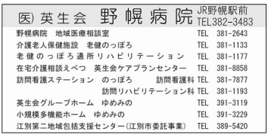
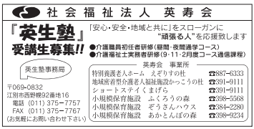

■引っ越しお手伝い
■お掃除(窓ふき等)
■草刈り・草取り
■不用品回収(古物商許可 第101050000959号)

※作業内容は一部ですのでお気軽にご相談下さい
合同会社 萬屋本舗Ks
代表社員 亀田谷 大輔
江別市緑町西１丁目25-1
TEL 080-9615-9364

株式会社 三樹
就労継続支援B型事業所 スマイル・ミー

あなたの「働きたい」を応援します。

通常の事業所に雇用されることが困難な就労経験のある障害のある方に対し、生産活動などの機会の提供、知識および能力の向上のために必要な訓練などを行います。

お問い合わせ、ご相談はお気軽にどうぞ!

江別市大麻園町30番地の5 TEL：011-807-5326
Email：wj-smileme@cc.wakwak.com

－７－
ボランティア団体の紹介や、「通いの場」の紹介、
その関連情報を掲載します。

地域活動トピックス

「おはなしなあに」 からのご案内
ボランティア団体紹介

大麻公民館を会場に第１・第２土曜日と第４・第５土曜日に開催している「おはなしなあに」は、1983年に子育て中の主婦１５人によって始まったボランティアの会です。「絵本・手遊び・紙芝居・工作」などを通して、就学前のお子さまと保護者の方が一緒に楽しい時間を過ごしています。
絵本やおはなしパネル（キルティング生地の舞台で物語を展開）など、さまざまな形でお話を楽しみながら、保護者の方と共通の楽しさや心温まる時間を共有することで、心を豊かに育てたいと考えています。
現在のメンバーは７名。小さなお子さまと一緒に笑顔の時間を過ごすたびに、私たちも元気をもらっています。また、年に３回のイベントでは、少し大がかりな人形劇なども上演しています。
メンバーとして活動してくださる方も大歓迎です！！読み聞かせが初めての方も大丈夫。いつでもお待ちしています。
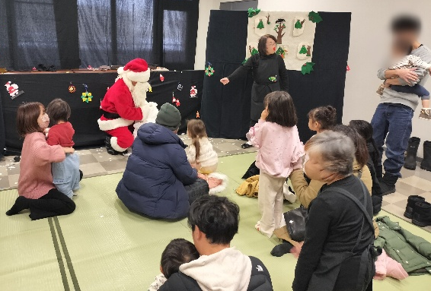



お問い合わせ先：鈴木さん
090-5077-3321（SMSも可）

「多世代交流サロンｅたいむ」 からのご案内
「通いの場」関連情報

地域の方々と顔の見える関係を作っていきたいとの思いから、親子の参加だけではなく、様々な世代の方との交流が出来る場として２０１６年から「多世代交流サロンｅたいむ」を開催し、今年で１０年になります。
お子さんが遊んでいる中で、季節のものを折り紙で折ったり工作をしたり、お茶を飲みおしゃべりを楽しんでいただいています。２０２４年度からは食育ということも盛り込んで、手作りおやつを提供しています。
食べることは、身体はもちろん、心も元気になります。食を通して更に絆が深まることを期待してこれからも続けていきたいと思います。
ぜひお気軽にいらしてくださいね。お待ちしています。
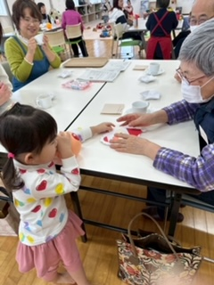

活動日時 ： 食育ｅたいむ：毎月第３水曜日 １０時～１２時
ｅたいむミニ：毎月最終月曜日 １０時～１２時
※ｅたいむミニは手作りおやつはなし
活動場所 ： 新栄会館（江別市錦町１８－１）
年会費 ： ｅたいむ：２00円 ｅたいむミニ：１００円
お問い合わせ ： ０９０ー9527－5465
（子育て支援ワーカーズきらきら窓口電話）





編 集 後 記

令和８年の新たな年度を迎え、希望に胸躍らせながらスタートする方々もたくさんいらっしゃるでしょう。
江別市社協だより「幸せな社会」はさらに地域と皆さんに寄り添った情報誌として努力してまいりますので、今後ともどうぞよろしくお願いいたします。
広報編集委員会委員 鎌田直子



江別市成年後見支援センター
TEL 011-375-8988
メール kouken@ ebetsu-shyakyo.jp
くらしサポートセンターえべつ
TEL 011-375-8987
メール kurasapo@ebetsu-shyakyo.jp
発 行 社会福祉法人 江別市社会福祉協議会
江別市錦町１４番地８７ 江別市総合社会福祉センター内
TEL 011-385-1234 FAX 011-385-1236
ホームページ https://www.ebetsu-shyakyo.jp
メール Social-Welfare@ebetsu-shyakyo.jp

「幸せな社会」は社協ホームページ上で音声によりお聞きいただけます。点字版やＣＤ（音声）版もあります。（社協事務局内）
－８－

